1、

【2018年 题34】下列选项中，不属于物理层接口规范定义范畴的是

A．接口形状 B．引脚功能 C．物理地址 D．信号电平

【答案】C

【解析】 物理层包含以下四种接口特性：

（1）机械特性：指明接口所用接线器的形状和尺寸、引脚数目和排列、固定和锁定装置等。平时常见的各种规格的接插件都有严格的标准化的规定。

（2）电气特性：指明在接口电缆的各条线上出现的电压的范围。

（3）功能特性：指明某条线上出现的某一电平的电压的意义。

（4）过程特性（规程特性）：指明对于不同功能的各种可能事件的出现顺序。 物理地址又称硬件地址或MAC地址，属于数据链路层，不要被其名称中的“物理”二字误导认为物理地址属于物理层。

2、

2.下列 IP 地址中，只能作为 IP 分组的源 IP 地址但不能作为目的 IP 地址的是

A．0.0.0.0 B．127.0.0.1 C．20.10.10.3 D．255.255.255.255  
0.0.0.0表示所有不清楚的主机和目的网络的集合，主机刚启动时，没有有效的IP地址，就默认是0.0.0.0。它通过255.255.255.255（泛洪地址）发送广播，DHCP服务器会给它分配一个有效地址。因而0.0.0.0可以作为源IP地址，不能作为目的IP地址，选A

3、

3.以太网交换机进行转发决策时使用的 PDU 地址是（

）

A 目的物理地址 B 目的 IP 地址

C、源物理地址

D 源ＩＰ地址

交换机实质上是一个多端口网桥，工作在数据链路层，数据链路层使用物理地址进行转发，而转发通常都是根据目的地址来决定出端口。在转发过程中，使用的是目的地址来进行转发决策的，因此，PDU地址就是目的物理地址。

4、

集线器HUB,交换机SWITCH 是包含第一二层,物理和数据链路,路由器（ROUTER）是包含前三层 多了一个网络层。

5、

香农定理给出了信道信息传送速率的上限（比特每秒）和信道信噪比及带宽的关系。信道容量Rmax与信道宽度W，信噪比S/N关系为：

Rmax=W\*log2(1+S/N)  【1】

式中：W是链路的带宽，S是平均信号功率,N是平均噪声功率，信噪比通常用分贝（dB）表示:

分贝数=10\*lg(S/N)。    【2】

把信噪比=30dB代入公式【2】得到  S/N=1000，再代入【1】得到 Rmax=50%\*8\*log2(1001)~40kbps;

6、

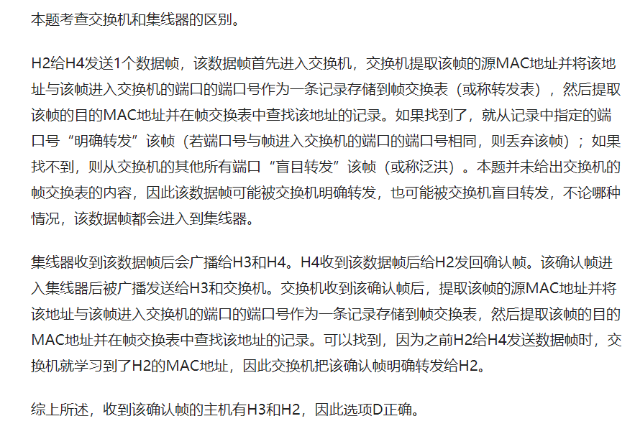

7、

